Электронные журналы для школьной версии
В версии Paragraf_3.15.02.02 созданы отдельные журналы ГПД, внеурочной деятельности и дополнительного образования.
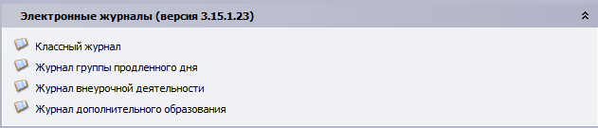
В связи с этим внесены изменения в приложение «Дополнительное образование и ГПД». Для правильного отображения списков групп в журналах, движение (приём и выбытие), отслеживается отдельно по каждому разделу (ГПД, внеурочная деятельность и Отделение ДО). При этом типы движения универсальны для всех: принят(а), выбыл(а).
Формирование групп для журналов ГПД, ВД и ДО
Формирование групп для этих журналов выполняется в приложении «Дополнительное образование и ГПД», в разделах «Группы продлённого дня», «Внеурочная деятельность» и «Отделение дополнительного образования» соответственно.
Группы для различных разделов формируются единообразно.
Для формирования группы необходимо:
- Создать раздел (ГПД, внеурочная деятельность или Отделение ДО), если он отсутствует. Для создания раздела используется команда «Добавить» - «Раздел».
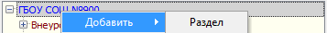
- Добавить в раздел Объединение (группу). Для добавленного объекта указать тип, название и выбрать руководителя
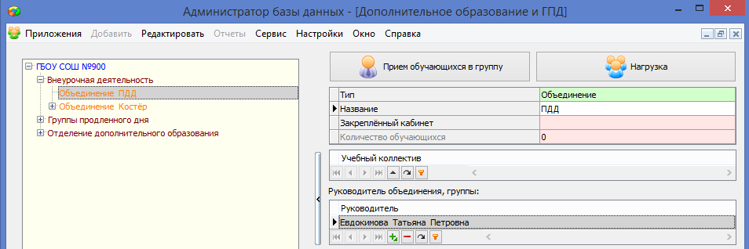
- В табличном поле «Учебный коллектив» выбрать классы, ученики которых должны быть приняты в объединение(группу). Выбор осуществляется из всех учебных коллективов ОО.
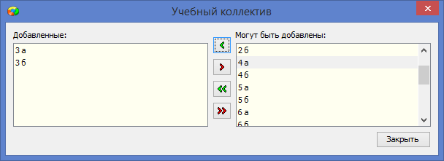
- Открыть окно «Приём обучающихся в группу»
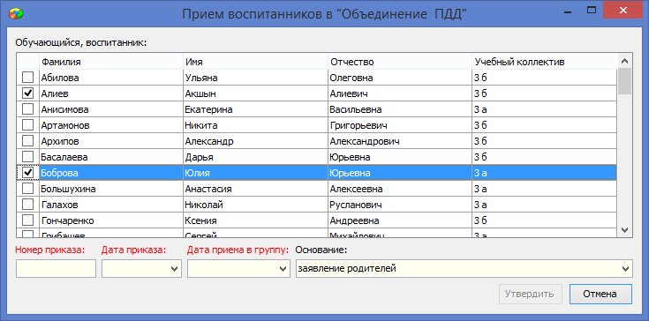
Выделить учащихся, ввести дату приема и данные приказа.
После зачисления, учащиеся будут отображаться в дереве объектов.
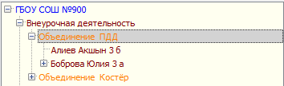
В разделе «Движение» имеется запись о приёме в объединение (группу).
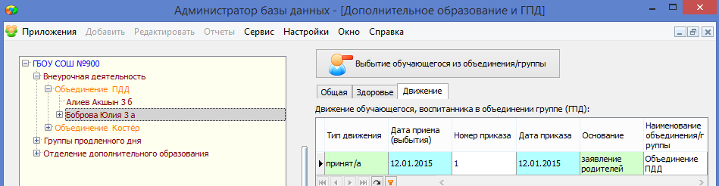
Для группы будет создан журнал (в данном случае Журнал ВД).
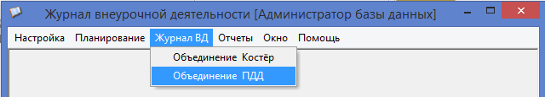
Принцип создания журналов
Журналы ВД создаются для всех групп, созданных в разделе «Внеурочная деятельность» в приложении «Дополнительное образование и ГПД» вне зависимости от наличия соответствующих учебных планов и связи групп с этими планами.
В таблице представлено соответствие между группами, введёнными в соответствующий раздел и Журналами.
 | Разделы в приложении  «ДО и ГПД» | Журналы
Журнал ГПД
Журнал ВД
Журнал ДО
Журнал группы продлённого дня
Журналы ГПД имеет следующий вид.
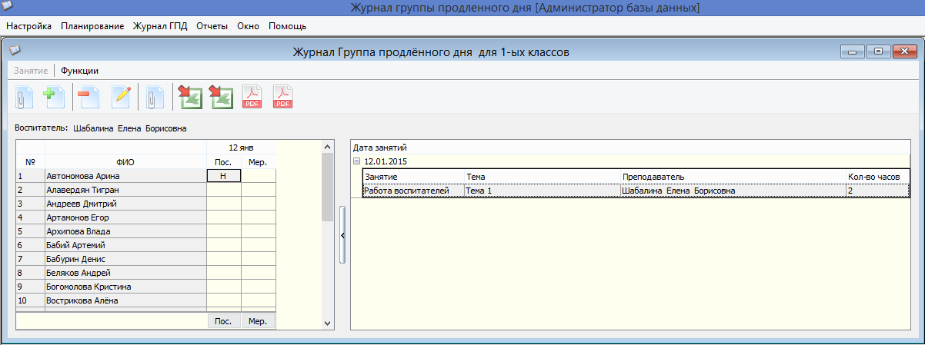
В журнале имеются команды для добавления, удаления и редактирования занятия, экспорта правой и левой части журнала. Журнал ГПД предназначен в основном для учета посещаемости.
При добавлении занятия можно указать количество часов и выбрать вид занятия: работа воспитателей или консультация.
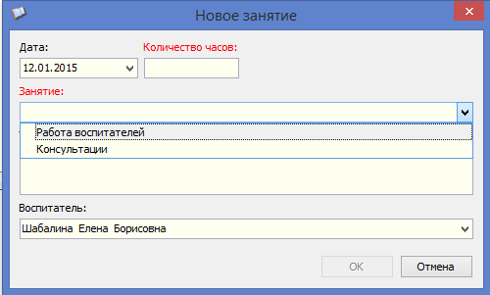
Журнал внеурочной деятельности
Вид журнала ВД представлен на рисунке.
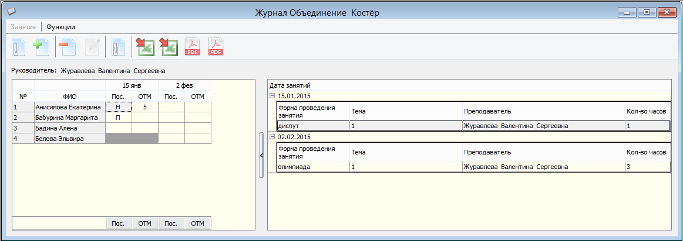
Для каждого занятия предусмотрены две графы: в первой отмечают отсутствие (присутствие) на занятии, во второй можно ставить отметки.
При добавлении занятия предусмотрен выбор формы его проведения.
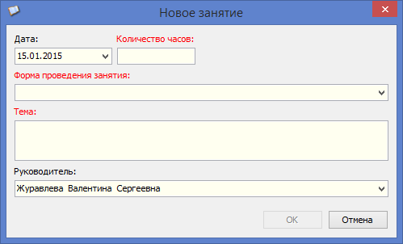
В зависимости от формы проведения занятия можно отмечать как присутствие ученика на занятии (П), так и его отсутствие(Н).
Журнал дополнительного образования
Журнал ДО аналогичен Журналу ВД
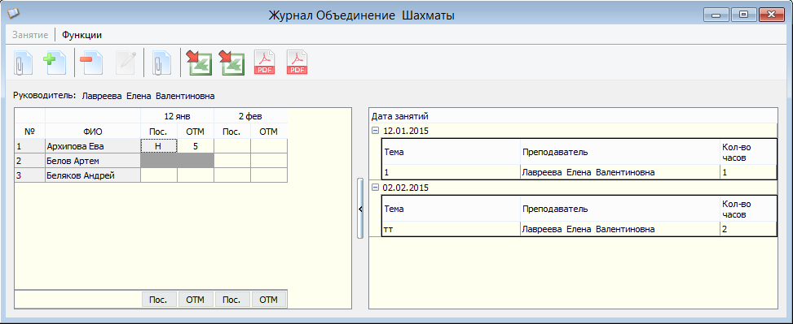
с тем лишь отличием, что здесь не указывается форма проведения занятия.

